**Описание рассматриваемой модели**

Прикладная математика включает в себя раздел, который направлен на исследование финансовых рынков с помощью теории стохастического исчисления. Он называется стохастической финансовой математикой. Данный раздел располагает существенным набором методов, позволяющих нам лучше понимать и прогнозировать динамику внутри финансовых рынков. Также, немаловажно, что стохастическая финансовая математика содержит не только некое теоретическое исследование, но и основу, формирующую фундамент для практического применения в моделировании и анализе разнообразных финансовых процессов.

Модель Кокса-Ингерсолла-Росса (далее CIR) является одним из инструментов, предоставляемых нам финансовой математикой. В ее основе лежит предположение, что процентные ставки являются не чем иным, как стохастическим процессом, способным принимать не только положительные, но и отрицательные значения. Она предназначена для описания изменения процентных ставок, что были вызваны одним фактором рыночного риска. Отсюда модель позиционируется как однофакторная. Безусловно, существует обобщение модели CIR на многофакторный случай, но в данном контексте рассматривается именно однофакторная модель.

Для рассматриваемой математической модели в качестве состояния рынка обычно применяется краткосрочная ставка , следовательно, ее можно описать с помощью стохастического дифференциального уравнение, имеющего следующий вид:

*,*

где – уровень долгосрочной средней процентной ставки, – скорость возврата процентной ставка к своей долгосрочной средней, откуда – коэффициент дрейфа модели Васичека, – коэффициент стандартного отклонения. В данном случае зависит от следующим образом: . Данная гипотеза основана на том, что, во-первых, волатильность практически никогда не остается постоянной, во-вторых, броуновское движение имеет стандартное отклонение на временном интервале , где . Таким образом, имеет смысл полагать, что волатильность ведет себя подобно броуновскому движению. Также данная модель исключает возможность отрицательных процентных ставок для всех положительных и , а нулевая процентная ставка исключается при .

**Описание численных методов**

В контексте рассматриваемой CIR-модели, являющейся одним из популярных инструментов, предназначенным для оценки риска процентной ставки, использующейся в финансовой аналитике и управлении рисками, выбор численного метода при моделировании является фактически ключевым аспектом. Далее рассмотрим некоторые численные методы. Начнем с метода Эйлера и Мильштейна, затем перейдем к аппроксимации на основе разложения в ряд Тейлора и закончим методом Рунге-Кутты третьего и четвертого порядка. Учтем, что использование различных численных методов для решения уравнения CIR-модели предназначено в первую очередь для выявления и анализа их применимости в зависимости от различных состояний модели, основанных на требованиях исследования. Данное сравнение может показать точность и вычислительные затраты для различных состояний системы, что может быть полезно для обширного класса финансовых и экономических задач.

В рамках проводимого исследования каждый из методов аппроксимации будет использоваться в комбинации с методом Монте-Карло. Безусловно, рассматриваемые численные методы имеют свои положительные и отрицательные стороны, но именно возможность исследовать несколько вариантов эволюции системы в будущем позволит нам отобразить стохастическую природу рассматриваемой математической модели. Помимо этого, отличные друг от друга траектории поспособствуют сбору более надежных статистических данных, что немаловажно.

Заранее отметим, что в рамках классического анализа винеровский процесс не может быть дифференцирован, но его возможно определить в стохастическом смысле. Говоря обобщенно, дифференциал винеровского процесса есть не что иное, как винеровский процесс, рассматриваемый в бесконечно малом промежутке времени, поэтому при моделировании он рассматривается следующим образом: , где – нормальное распределение.

*Метод Эйлера* – это простой численный метод, эффективный при оценки детерминированной компоненты. Он относительно прост как для понимания, так и для реализации, что свою очередь может оказаться полезно при начальном изучении или быстром внедрении для решения конкретной нетребовательной задачи. Также данный метод демонстрирует достаточно высокую вычислительную эффективность при моделировании несложных систем, описываемых простыми уравнениями. С другой стороны, нельзя оставлять незамеченным сильную ограниченность данного метода. Он может показать не лучшие показатели вычислительной точности, поэтому для решения некоторых задач стоит отдать предпочтение методам более высоких порядков.

Определим процесс построения CIR-модели, основанный на аппроксимации методом Эйлера в явном виде. Уравнение принимает следующий вид:

,

где – шаг по времени, а – значение уравнения на следующем временном шаге.

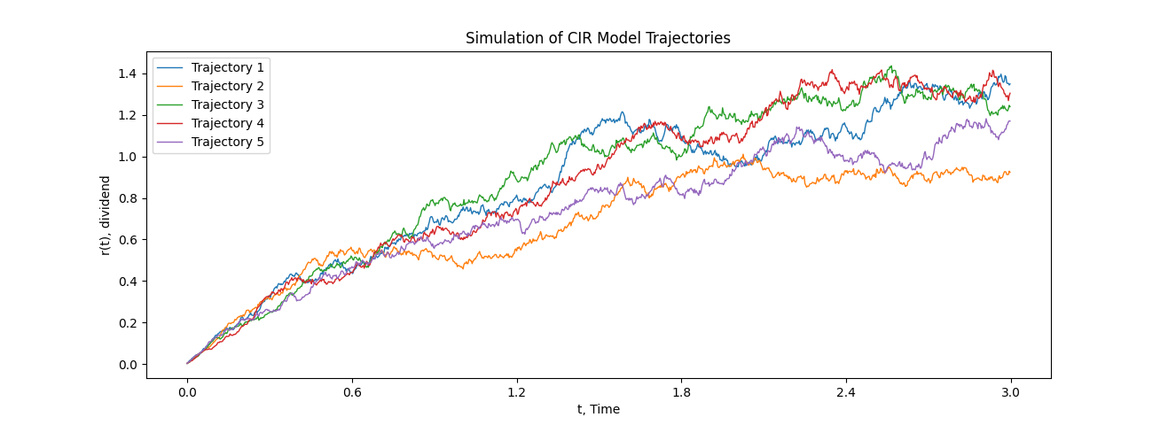Положим , , , . Рассмотрим CIR-модели при различных начальных значениях: , , . Также для каждого случае сформируем по пять траекторий. Результат моделирования представлен на рисунках 1 – 3. Процесс моделирования для данного опыта и последующих реализован в среде Qt Creator 5.0.2 на языке C++, а отрисовка графиков осуществляет в среде PyCharm 2023.2.3 с помощью библиотек matplotlib и PyQt5.

Рисунок 1 – CIR-модель при .5

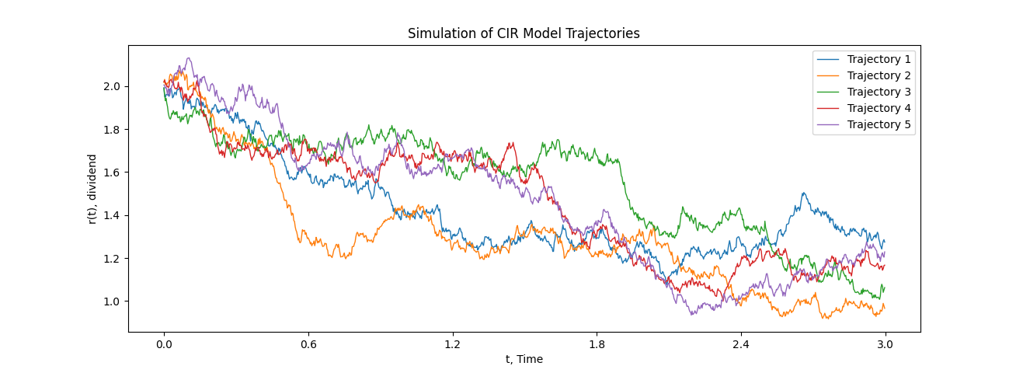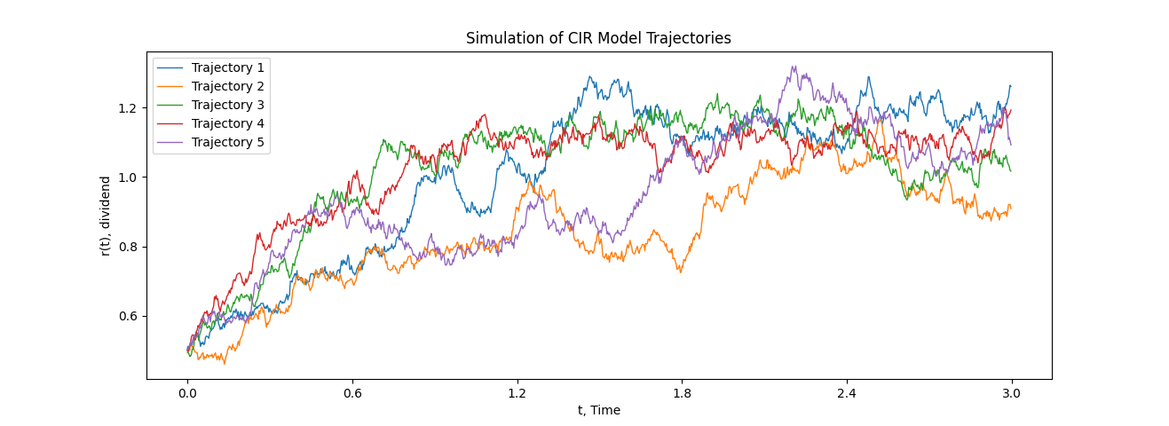Рисунок 2 – CIR-модель при

Рисунок 3 – CIR-модель при

*Метод Мильштейна* – это метод для приближенного численного решения стохастических дифференциальных уравнений. В случае, если стохастическая компонента уравнения выражена не константой, данный метод даст более точное решение, позволив учесть коррекции, которые недоступны методу Эйлера.

Для метода Мильштейна применяется следующая формула:

Соответственно, для исследуемой CIR-модели получим:

Получим результаты моделирования при параметрах аналогичных предыдущей модели.

*Разложение в ряд Тейлора* – один из классических методов для решения различных дифференциальных уравнений, в том числе стохастических. Он включает в себя аппроксимацию функции, основанную на использовании ряда Тейлора, и нахождение производных. Рассмотрим его применение для CIR-модели, описываемой следующим уравнением:

Применим разложение Тейлора функции вещественной переменной , дифференцируемой в окрестности точки . При верно:

где – приращение винеровского процесса между моментами времени и .

Рассмотрим нахождение дифференциалов высшего порядка более подробно. Уравнения (1) и (2) описывают детерминированную и стохастическую часть соответственно:

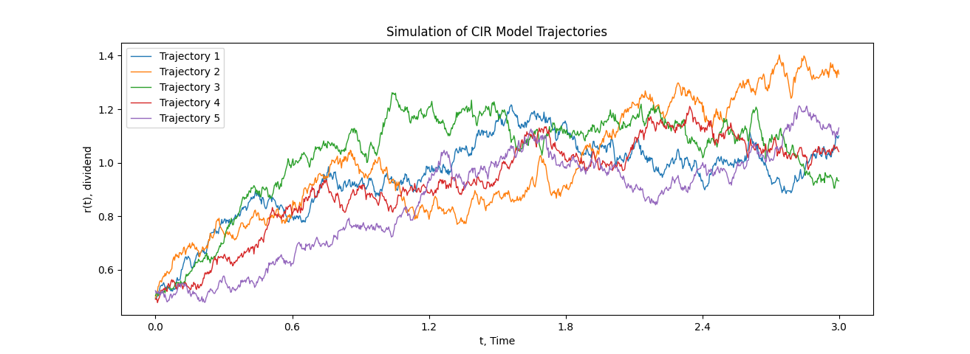В связи со сложностью последующего нахождения дифференциалов при дальнейшем разложении остановимся на ряде Тейлора порядка два. Проведем моделирование и получим результаты при тех же условиях, что и для модели с применением аппроксимации явным методом Эйлера. Результаты представлены на рисунках 4 – 6.

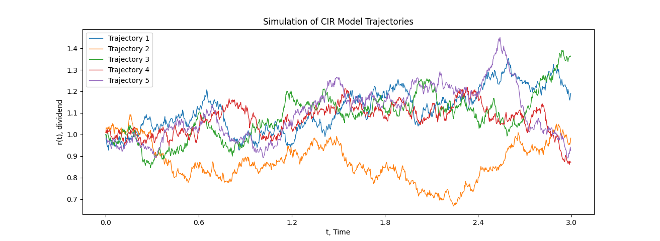Рисунок 4 – CIR-модель при

Рисунок 5 – CIR-модель при

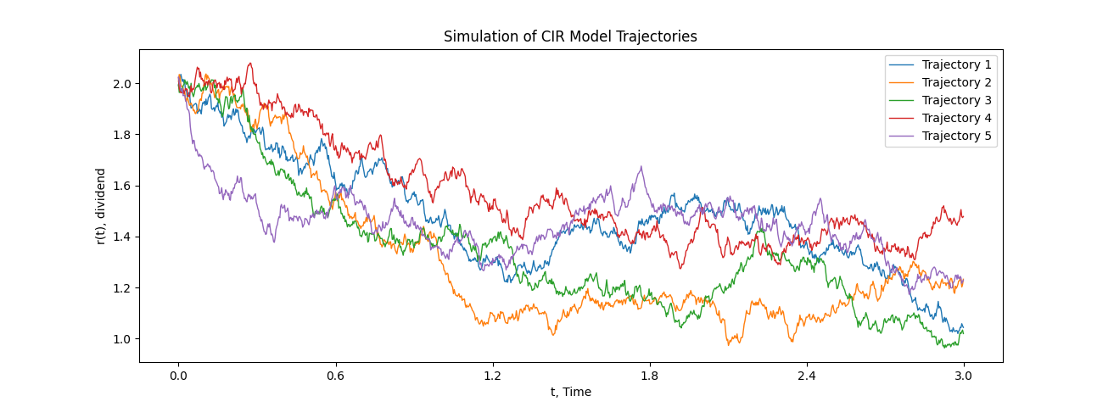Рисунок 6 – CIR-модель при

Методы Рунге-Кутты – огромный класс численных методов, начиная с метода Эйлера, относящегося к первому или же второму порядку точности, и закачивая методами пятых и шестых порядков, что все чаще применяются при решении наиболее требовательных задач. В данном контексте будут рассмотрены лишь два из них: третьего и четвертого порядка.

Данная численная схема Рунге-Кутты предназначена для численного решения при третьем порядке аппроксимации:

Для рассматриваемой CIR-модели получим следующую систему:

Где – случайный процесс, который при определенных условиях можно считать независимым гауссовским белым шумом.

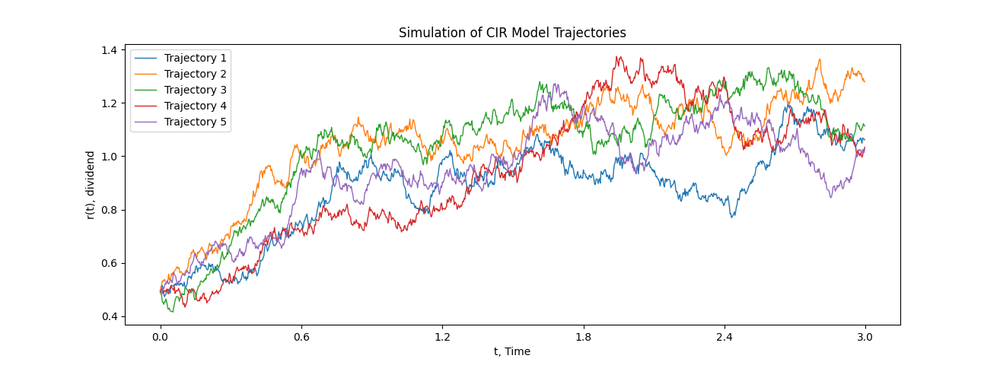На рисунках 7 – 9 отображен результат моделирования с применением данного метода аппроксимации.

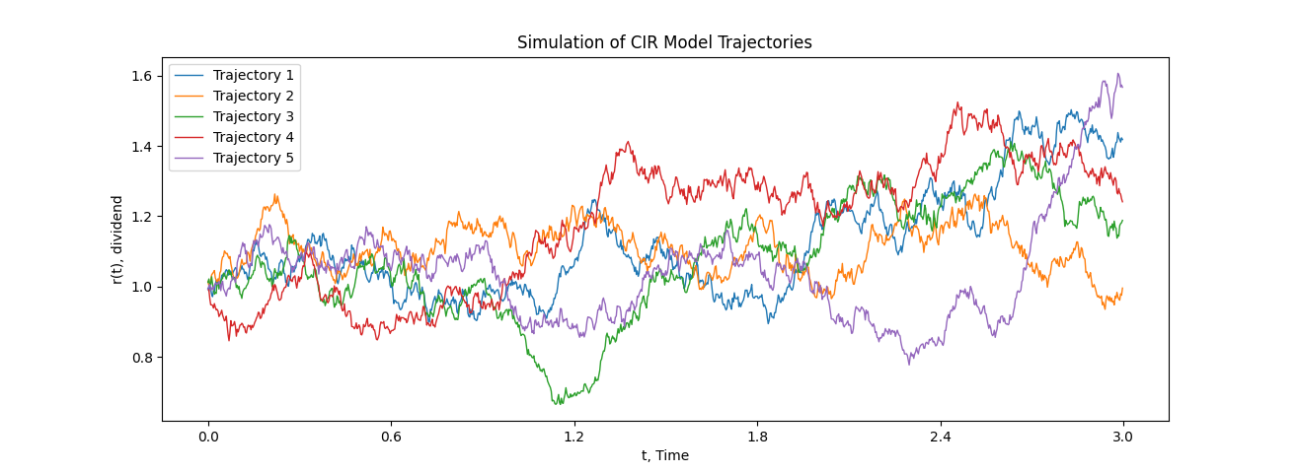Рисунок 7 – CIR-модель при

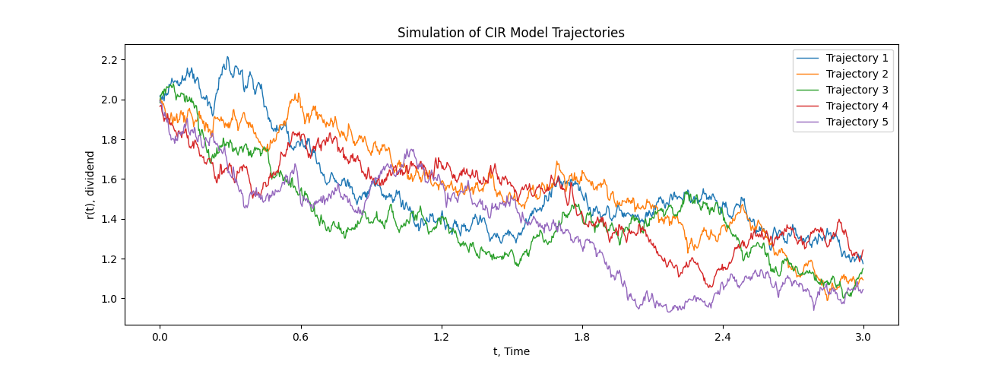Рисунок 8 – CIR-модель при

Рисунок 9 – CIR-модель при

Аналогичным образом получим результаты, используя на численную схему Рунге-Кутты четвертого порядка:

Для рассматриваемой CIR-модели получим следующую систему:

**Сравнение методов аппроксимации**

Проанализируем результаты различных полученных моделей, используя статистические данные. Найдем среднее значение данных в каждой траектории, дисперсию данных, показывающую меру разброса данных относительно среднего, стандартное отклонение, коэффициент вариации, отражающий степень изменчивости данных в отношении среднего значения, 1-й, 2-й и 3-й квартили, отражающие значения, ниже которых в траектории находится указанный процент данных, межквартильный размах (IQR) – мера изменчивости данных, асимметрию для определения степени и направления скошенности данных относительно нормального распределения и эксцесс, измеряющий степень остроты вершин.

Для метода Эйлера получим следующие статистические данные, представленные в таблице 1.

Таблица 1 – Статистические данные, полученные для CIR-модели с использованием метода Эйлера

|  |  |  |  |  |  |  |  |  |  |  |  |
| --- | --- | --- | --- | --- | --- | --- | --- | --- | --- | --- | --- |
|  | № |  |  |  |  |  |  |  |  |  |  |
|  |  | 0.86 | 0.13 | 0.36 | 0.42 | 0.58 | 0.98 | 1.14 | 0.55 | -0.57 | -0.79 |
|  | 0.68 | 0.06 | 0.25 | 0.37 | 0.52 | 0.73 | 0.91 | 0.39 | -0.71 | -0.43 |
|  | 0.91 | 0.15 | 0.39 | 0.43 | 0.61 | 1.03 | 1.24 | 0.63 | -0.71 | -0.74 |
|  | 0.89 | 0.17 | 0.41 | 0.46 | 0.59 | 0.94 | 1.28 | 0.69 | -0.41 | -1.07 |
|  | 0.73 | 0.09 | 0.30 | 0.41 | 0.53 | 0.80 | 0.98 | 0.44 | -0.55 | -0.63 |
|  |  | 1.01 | 0.05 | 0.22 | 0.22 | 0.81 | 1.11 | 1.18 | 0.38 | -0.80 | -0.74 |
|  | 0.84 | 0.02 | 0.15 | 0.18 | 0.75 | 0.82 | 0.96 | 0.20 | -0.37 | -0.36 |
|  | 1.03 | 0.03 | 0.17 | 0.17 | 0.98 | 1.08 | 1.14 | 0.16 | -1.47 | 1.26 |
|  | 1.03 | 0.02 | 0.15 | 0.14 | 0.99 | 1.08 | 1.12 | 0.12 | -1.72 | 2.28 |
|  | 0.95 | 0.04 | 0.19 | 0.20 | 0.82 | 0.91 | 1.11 | 0.29 | -0.12 | -0.74 |
|  |  | 1.43 | 0.05 | 0.23 | 0.16 | 1.26 | 1.33 | 1.55 | 0.29 | 1.05 | -0.03 |
|  | 1.30 | 0.08 | 0.28 | 0.21 | 1.13 | 1.27 | 1.36 | 0.24 | 1.07 | 0.71 |
|  | 1.55 | 0.06 | 0.24 | 0.16 | 1.35 | 1.65 | 1.74 | 0.39 | -0.70 | -0.78 |
|  | 1.46 | 0.08 | 0.28 | 0.19 | 1.18 | 1.57 | 1.68 | 0.50 | 0.01 | -1.30 |
|  | 1.47 | 0.11 | 0.33 | 0.22 | 1.16 | 1.52 | 1.69 | 0.53 | 0.11 | -1.1 |

Рассмотрим эффективность аппроксимации с помощью метода Эйлера, отобразив графически зависимость затраченного времени от числа траекторий на рисунке 10.

Рисунок 10 – Зависимость времени от числа траекторий для метода Эйлера

Для метода Мильштейна получим следующие статистические данные, представленные в таблице 2.

Таблица 2 – Статистические данные, полученные для CIR-модели с использованием метода Мильштейна

|  |  |  |  |  |  |  |  |  |  |  |  |
| --- | --- | --- | --- | --- | --- | --- | --- | --- | --- | --- | --- |
|  | № |  |  |  |  |  |  |  |  |  |  |
|  |  | 0.95 | 0.04 | 0.21 | 0.21 | 0.83 | 0.95 | 1.11 | 0.28 | -0.43 | -0.24 |
|  | 0.86 | 0.02 | 0.15 | 0.17 | 0.79 | 0.90 | 0.96 | 0.17 | -0.64 | -0.50 |
|  | 0.97 | 0.06 | 0.16 | 0.16 | 0.91 | 1.05 | 1.08 | 0.17 | -1.27 | 1.39 |
|  | 0.99 | 0.04 | 0.21 | 0.21 | 0.84 | 1.07 | 1.16 | 0.32 | -0.94 | -0.32 |
|  | 0.85 | 0.03 | 0.17 | 0.21 | 0.71 | 0.90 | 1.00 | 0.29 | -0.26 | -1.19 |
|  |  | 1.30 | 0.02 | 0.14 | 0.11 | 1.17 | 1.34 | 1.40 | 0.24 | -0.51 | -0.94 |
|  | 1.25 | 0.01 | 0.14 | 0.11 | 1.12 | 1.26 | 1.37 | 0.25 | -0.15 | -1.11 |
|  | 1.12 | 0.03 | 0.19 | 0.17 | 1.00 | 1.06 | 1.19 | 0.19 | 0.84 | -0.28 |
|  | 1.32 | 0.02 | 0.15 | 0.12 | 1.24 | 1.32 | 1.44 | 0.20 | -0.18 | -0.60 |
|  | 1.19 | 0.02 | 0.15 | 0.12 | 1.05 | 1.18 | 1.32 | 0.27 | -0.09 | -1.11 |
|  |  | 1.40 | 0.04 | 0.21 | 0.15 | 1.24 | 1.32 | 1.61 | 0.37 | 0.61 | -0.86 |
|  | 1.55 | 0.12 | 0.35 | 0.23 | 1.18 | 1.55 | 1.89 | 0.71 | 0.08 | -1.55 |
|  | 1.40 | 0.06 | 0.24 | 0.17 | 1.21 | 1.31 | 1.58 | 0.37 | 0.93 | -0.36 |
|  | 1.49 | 0.04 | 0.21 | 0.14 | 1.30 | 1.43 | 1.68 | 0.38 | 0.51 | -1.01 |
|  | 1.51 | 0.05 | 0.23 | 0.15 | 1.32 | 1.45 | 1.70 | 0.38 | 0.43 | -1.01 |

Рассмотрим эффективность аппроксимации с помощью метода Мильштейна, отобразив графически зависимость затраченного времени от числа траекторий на рисунке 11.

Рисунок 11 – Зависимость времени от числа траекторий для метода Мильштейн

Для метода основанного на разложении в ряд Тейлора получим следующие статистические данные, представленные в таблице 1.

Таблица 3 – Статистические данные, полученные для CIR-модели с использованием ряда Тейлора

|  |  |  |  |  |  |  |  |  |  |  |  |
| --- | --- | --- | --- | --- | --- | --- | --- | --- | --- | --- | --- |
|  | № |  |  |  |  |  |  |  |  |  |  |
|  |  | 0.95 | 0.02 | 0.15 | 0.16 | 0.89 | 0.97 | 1.04 | 0.15 | -0.96 | 0.94 |
|  | 0.99 | 0.05 | 0.22 | 0.22 | 0.82 | 0.95 | 1.21 | 0.39 | 0.18 | -1.07 |
|  | 1.03 | 0.03 | 0.18 | 0.17 | 1.00 | 1.09 | 1.15 | 0.16 | -1.55 | 1.59 |
|  | 0.92 | 0.03 | 0.17 | 0.19 | 0.85 | 0.95 | 1.06 | 0.20 | -0.84 | -0.11 |
|  | 0.86 | 0.04 | 0.20 | 0.23 | 0.70 | 0.93 | 1.01 | 0.30 | -0.46 | -0.95 |
|  |  | 1.12 | 0.01 | 0.10 | 0.09 | 1.03 | 1.11 | 0.20 | 0.16 | 0.11 | -1.01 |
|  | 0.87 | 0.01 | 0.09 | 0.10 | 0.82 | 0.86 | 0.94 | 0.13 | 0.05 | -0.66 |
|  | 1.09 | 0.01 | 0.11 | 0.10 | 1.01 | 1.09 | 1.15 | 0.13 | 0.22 | 0.02 |
|  | 1.07 | 0.01 | 0.07 | 0.06 | 1.01 | 1.08 | 1.12 | 0.10 | -0.32 | -0.17 |
|  | 1.10 | 0.02 | 0.12 | 0.11 | 0.99 | 1.10 | 1.19 | 0.20 | 0.33 | -0.66 |
|  |  | 1.48 | 0.05 | 0.22 | 0.15 | 1.33 | 1.46 | 1.62 | 0.29 | 0.33 | -0.28 |
|  | 1.32 | 0.09 | 0.29 | 0.22 | 1.12 | 1.17 | 1.44 | 0.32 | 1.19 | 0.04 |
|  | 1.34 | 0.07 | 0.26 | 0.19 | 1.17 | 1.30 | 1.42 | 0.25 | 1.06 | 0.53 |
|  | 1.57 | 0.05 | 0.22 | 0.14 | 1.40 | 1.49 | 1.71 | 0.32 | 0.84 | -0.58 |
|  | 1.45 | 0.02 | 0.13 | 0.09 | 1.38 | 1.46 | 1.52 | 0.14 | 0.74 | 2.56 |

Рассмотрим эффективность аппроксимации с помощью ряда Тейлора, отобразив графически зависимость затраченного времени от числа траекторий на рисунке 12.

Рисунок 12 – Зависимость времени от числа траекторий для метода с использованием ряда Тейлора

Для метода Рунге-Кутты третьего порядка получим следующие статистические данные, представленные в таблице 4.

Таблица 4 – Статистические данные, полученные для CIR-модели с использованием метода Руге-Кутты третьего порядка

|  |  |  |  |  |  |  |  |  |  |  |  |
| --- | --- | --- | --- | --- | --- | --- | --- | --- | --- | --- | --- |
|  | № |  |  |  |  |  |  |  |  |  |  |
|  |  | 0.88 | 0.03 | 0.17 | 0.19 | 0.81 | 0.92 | 0.98 | 0.18 | -0.72 | -0.19 |
|  | 1.05 | 0.03 | 0.18 | 0.18 | 1.01 | 1.08 | 1.18 | 0.17 | -1.20 | 1.03 |
|  | 1.04 | 0.05 | 0.22 | 0.21 | 1.02 | 1.09 | 1.18 | 0.16 | -1.39 | 1.20 |
|  | 0.93 | 0.07 | 0.26 | 0.27 | 0.75 | 0.96 | 1.14 | 0.40 | -0.19 | -1.06 |
|  | 0.95 | 0.03 | 0.18 | 0.19 | 0.88 | 0.96 | 1.08 | 0.20 | -0.62 | -0.32 |
|  |  | 1.12 | 0.02 | 0.16 | 0.14 | 1.00 | 1.08 | 1.21 | 0.22 | 0.86 | -0.22 |
|  | 1.11 | 0.01 | 0.07 | 0.06 | 1.06 | 1.11 | 1.16 | 0.11 | -0.05 | -0.72 |
|  | 1.08 | 0.03 | 0.17 | 0.16 | 0.98 | 1.07 | 1.20 | 0.23 | -0.31 | -0.30 |
|  | 1.18 | 0.04 | 0.19 | 0.16 | 0.98 | 1.24 | 1.32 | 0.34 | -0.28 | -1.29 |
|  | 1.04 | 0.02 | 0.15 | 0.15 | 0.92 | 1.05 | 1.09 | 0.17 | 1.42 | 2.85 |
|  |  | 1.55 | 0.07 | 0.26 | 0.17 | 1.37 | 1.47 | 1.60 | 0.23 | 1.09 | 0.04 |
|  | 1.57 | 0.07 | 0.26 | 0.16 | 1.40 | 1.57 | 1.81 | 0.41 | -0.24 | -0.81 |
|  | 1.41 | 0.05 | 0.23 | 0.16 | 1.26 | 1.38 | 1.47 | 0.21 | 0.97 | 0.78 |
|  | 1.50 | 0.05 | 0.21 | 0.14 | 1.32 | 1.57 | 1.66 | 0.34 | -0.18 | -1.06 |
|  | 1.36 | 0.08 | 0.28 | 0.20 | 1.07 | 1.43 | 1.56 | 0.49 | 0.04 | -1.22 |

Рассмотрим эффективность аппроксимации с помощью метода Рунге-Кутты третьего порядка, отобразив графически зависимость затраченного времени от числа траекторий на рисунке 13.

Рисунок 13 – Зависимость времени от числа траекторий для метода Рунге-Кутты третьего порядка

Для метода Рунге-Кутты четвертого порядка получим следующие статистические данные, представленные в таблице 4.

Таблица 4 – Статистические данные, полученные для CIR-модели с использованием метода Руге-Кутты четвертого порядка

|  |  |  |  |  |  |  |  |  |  |  |  |
| --- | --- | --- | --- | --- | --- | --- | --- | --- | --- | --- | --- |
|  | № |  |  |  |  |  |  |  |  |  |  |
|  |  | 0.81 | 0.03 | 0.17 | 0.21 | 0.63 | 0.87 | 0.97 | 0.34 | -0.37 | -1.34 |
|  | 0.94 | 0.03 | 0.19 | 0.20 | 0.85 | 0.92 | 1.08 | 0.23 | -0.33 | -0.52 |
|  | 0.80 | 0.03 | 0.18 | 0.23 | 0.64 | 0.76 | 0.97 | 0.33 | 0.11 | -1.29 |
|  | 0.80 | 0.02 | 0.15 | 0.19 | 0.70 | 0.80 | 0.94 | 0.24 | -0.21 | -1.00 |
|  | 0.86 | 0.04 | 0.21 | 0.25 | 0.69 | 0.90 | 1.05 | 0.36 | -0.33 | -1.17 |
|  |  | 1.04 | 0.01 | 0.11 | 0.10 | 0.96 | 1.04 | 1.14 | 0.18 | -0.06 | -1.05 |
|  | 1.11 | 0.01 | 0.07 | 0.06 | 1.05 | 1.11 | 1.16 | 0.10 | 0.03 | -0.42 |
|  | 1.13 | 0.02 | 0.12 | 0.11 | 1.03 | 1.13 | 1.21 | 0.19 | 0.09 | -0.73 |
|  | 1.14 | 0.03 | 0.18 | 0.16 | 0.95 | 1.15 | 1.30 | 0.35 | -0.02 | -1.60 |
|  | 1.14 | 0.02 | 0.13 | 0.11 | 1.05 | 1.11 | 1.23 | 0.18 | 0.39 | -0.68 |
|  |  | 1.44 | 0.05 | 0.22 | 0.15 | 1.25 | 1.45 | 1.55 | 0.29 | 0.36 | -0.15 |
|  | 1.24 | 0.09 | 0.30 | 0.25 | 1.06 | 1.15 | 1.37 | 0.31 | 1.05 | 0.15 |
|  | 1.46 | 0.06 | 0.25 | 0.17 | 1.30 | 1.38 | 1.49 | 0.19 | 1.23 | 0.35 |
|  | 1.22 | 0.04 | 0.22 | 0.17 | 1.05 | 1.17 | 1.34 | 0.29 | 1.26 | 1.32 |
|  | 1.49 | 0.05 | 0.22 | 0.15 | 1.33 | 1.48 | 1.61 | 0.28 | 0.58 | -0.41 |

Рассмотрим эффективность аппроксимации с помощью метода Рунге-Кутты четвертого порядка, отобразив графически зависимость затраченного времени от числа траекторий на рисунке 14.

Рисунок 14 – Зависимость времени от числа траекторий для метода Рунге-Кутты четвертого порядка